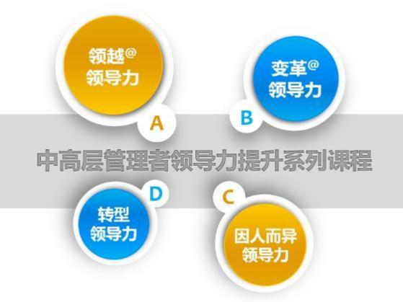
钮东涛顾问讲师课程大纲

“领变@”沙盘系列版权课程之一

《数字化时代变革与创新管理》

【课程对象】

 涉及变革与转型的公司及部门的各级管理干部

 需实施“变革与创新”的管理者及员工

【课程独特优势】

你知道吗？78%失败的企业变革源于人员的抗拒

想要变革成功？优良的变革管理帮你增加六倍成功率

1.全方位诊断变革与创新的基因：

发现你的变革风格，认识你的创新优势，掌握你的变革与创新策略

2.理解变革，可赢在创新：

了解变革本质，直面变革，建立正面创新心态

3.驾驭变革与创新：

不再陷于变化漩涡，主动控制变革与创新方向

4.师从经典：

学习经典变革方法，参照当今企业真实变革案例，具有身临其境的感觉。

本课程是美国版权课程，与领越@领导力齐名；是学术前沿与企业实践的深度融合。其中有数字化商业巨头实战道术分享；也有企业案例深层剖析把脉问诊。本课程包括：2+沙盘模拟；3+游戏；4+案例模拟演练和 90+真实案例解析。强调实用，强调解决问题。

【现状分析】

如何借数字化时代新浪潮实现企业的转型升级，如何利用科技、管理创新的迅猛势头弯道超车，如何在各传统产业及战略新兴产业领域中探索机会，实现企业全新增长。。。

值此中国新旧动能转换的关键时刻，企业领导者不仅需要准确的预判经济形势，更要凝聚团队迎接市场不确定性的挑战。

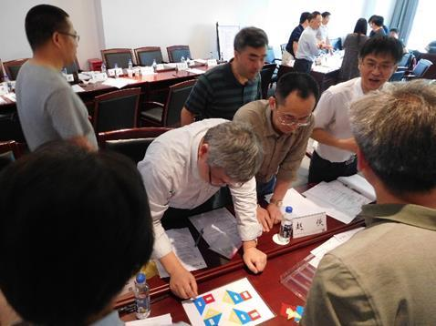
钮东涛顾问讲师课程大纲

人们常说，在这个世界唯一不变的就是

“变化”，但是今天企业环境的变革速度和变革

规模正以前所未有的态势发展，个人和组织的

生命周期都在缩短。如何让变革的理念、战

略、组织制度和文化成为组织适应新世界的核

心能力？如何让企业的管理者，甚至员工都能

“理解变革创新；拥抱变革；引领变革与创新”？如何消除员工在“变革与创新”中的“不

适感”并积极主动拥抱变革？本次课程将会给你带来深刻的体验。

【独特形式及培训时间】 2-3 天（12-18 小时）

高互动性：传统面授讲课形式占授课时间少于 30%

真实案例模拟：摒弃简单理论讲授，通过体验活动诱发学员思考，达到自我教育的目的

即场掌握：通过案例研究、小组讨论、角色扮演、工作模型演练等形式，达到即场掌握

覆盖全面：照顾到企业及个人面对变革时，需掌握的所有关键点和技巧

本次为“体验类”课程，采用混合式学习方式，包含讲授、案例研究、小组讨论、角色扮演、工作模型演练等形式。打造生动的课堂氛围，通过案例分析、沙盘模拟等方式，帮助学员直接模拟工作场景，直接应用管理技能，转变观念。课程将注重实战和实操，适当减少纯粹的理论内容，目的是解决工作中的问题，达到学员课后“行为改变”。

【讲师风格】

钮东涛实战派讲师。授课内容案例多；干货多；逻辑性强。授课方式深入浅出，抓痛点，解决实际问题。授课形式变化多样，互动性强，富有激情和号召力。用专业、风趣的语言吸引和感染学员。

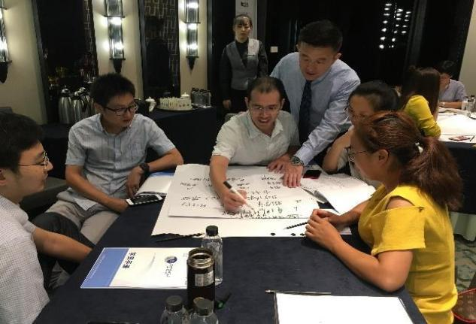
钮东涛顾问讲师课程大纲

【培训内容大纲】（考虑到课前学员访谈，具体培训内容调整以课前学员手册为准）

模块一：如何理解变革与创新

1. 破冰：课程目标介绍

2. 体验式游戏：体验有如过山车的变革

1）变革是不可避免的，因为我们不能控制外在因素

2）在很多公司中竞争压力会触发变革

3）将公司目标放在个人和部门目标之前

4）变革要求新的行为并走出自己的舒适区

5）变革是自我激励和创新的机会

实际案例分析：世界瞬息万变

3. 常人对于变革的反应

1）体验式游戏：MAMI Game1

2）讨论：在三个阶段的心态反应以及相应的处理策略

模块二：如何拥抱变革

1. 了解你的变革与创新风格

1.1. 测评：体验你的变革与创新风格。学员将分组讨论怎样使用变革以及他们可

以如何帮助他人适应变革，并找到创新方法。

1.2. 利用练习和变革与创新风格测评结果，了解个人的变革风格以及应用：面对

变革的态度；帮助他人适应变革的策略

2. 关键态度

2.1. 体验式游戏：谁是罪犯

积极主动是应对变革的关键态度

2.2. 扩大你的影响圈


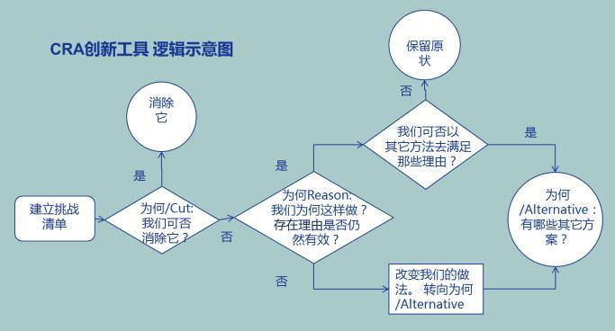
钮东涛顾问讲师课程大纲

- 影响圈的概念

- 练习：改变你看待事物的心态

- 案例分析：如何扩大影响圈

-案例分析：应对变革中的棘手问题，处理抗拒情绪

模块三：如何引领变革和创新

1. 变革管理过程

1.1. 体验式游戏：反映学员在变革和创新管理中的现状

1.2. 变革和创新管理八步骤介绍

1.3. 回顾变革领导力测评结果

1.4. 约翰.科特的变革 8 步骤案例分析

2. 处理抗拒情绪

2.1. 处理抗拒情绪

2.2. 处理抗拒情绪的 3 个步骤

2.3. 为什么抗拒变革

3. CRA 创新工具

3.1 从什么地方寻找创新的机会

3.2CRA 创新工具的五大实用案例

3.3CRA 创新工具的六步使用流程

模块四：学以致用+行动学习

形式 1：学员实战问题研讨与最佳实践分享；

形式 2：提供世界 500 强企业模板，带领学员进行现场演练；

形式 3：重点问题分析解析。

本模块将根据企业实际情况做课前深度定制访谈，确定实战问题解决方案。

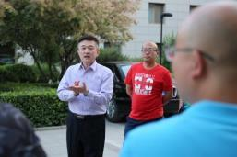
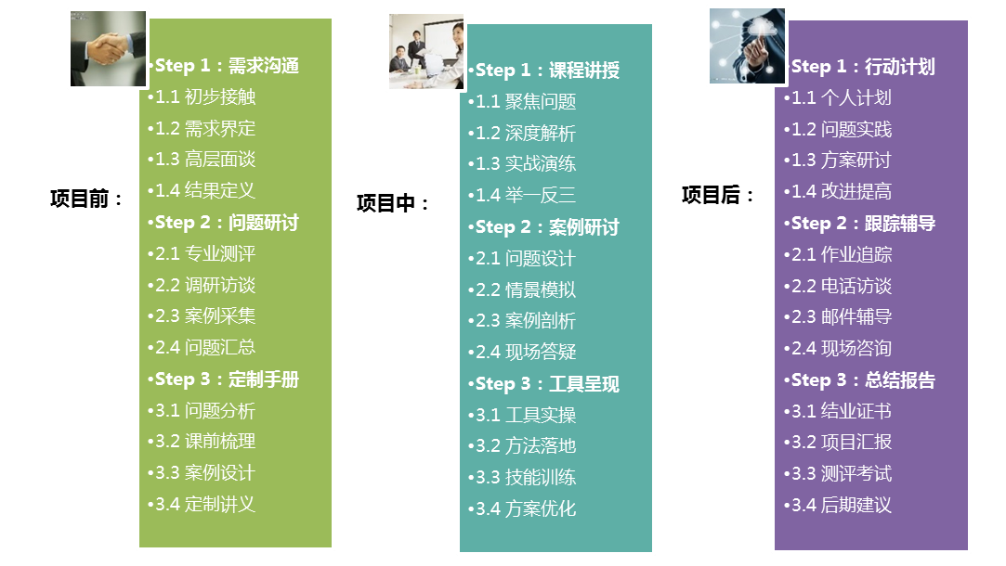
钮东涛顾问讲师课程大纲

（本大纲内容仅供客户参考，具体案例及内容将根据客户课前学员访谈或调研问卷做相应调整，具体内容

以培训前提供的学员手册为准）

【培训效果保障措施】

措施一：独有的培训服务流程

 课前二周做3-5 名学员访谈，进一步明确需求；

 课前一周完成课程研发，提交学员手册；

 课后学员完成《培训后行动计划》与《行动学习项目》

 根据需要，提供培训后一对多或一对一辅导

措施二：坚守课程开发原则

钮东涛顾问是我公司课程研发团队成员，坚持“定制化专业培训”：

 原则一：定制化，而不是标准讲义

 原则二：实战化，而不是理论讲解 原则三：系统化，而不是单一模块

 原则四：业务化，而不是泛泛而谈

【领先业内的定制化培训解决方案】

